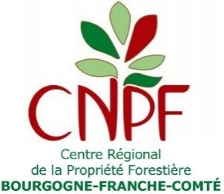

Le Centre Régional de la Propriété Forestière de Bourgogne-Franche-Comté

et le syndicat des Forestiers Privés de Côte d’Or

ont le plaisir de vous inviter à une réunion d’échanges et d’informations sur le thème :

Réglementation du travail en forêt
Exemple d’un chantier d’exploitation forestière

Cette demi-journée d’information fera suite à l’Assemblée Générale des Forestiers Privés de Côte d’Or
(tél 03 80 40 34 50/forestiers21@gmail.com) qui se réunira le matin à 10 h. Même si vous n’êtes pas adhérent,
M. de Bucy, Président de Forestiers Privés de Côte d'Or, vous invite à participer aux travaux du syndicat et à l’exposé de Cédric Turé du CIPREF sur les règles d’hygiène et de sécurité sur les chantiers forestiers.

(Voir invitation sur la feuille jointe)

Rendez-vous le vendredi 26 avril 2019 à 14 h 30
au Golf de la Chassagne, Chemin de la Chassagne, 21410 MALAIN
- voir plan au verso -

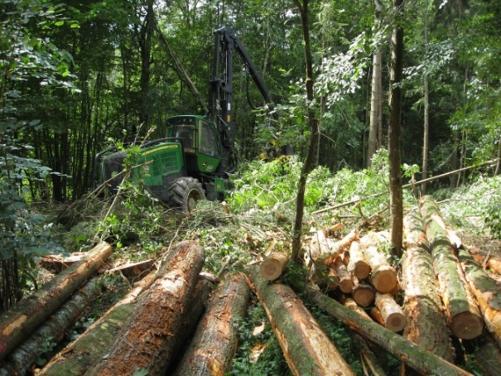
Au programme, sur le terrain, en collaboration avec la coopérative CFBL :

- Abattage mécanisé sur résineux

- Débardage des bois abattus

- Actualités sanitaires et notamment scolytes de l’épicéa (bostryches)

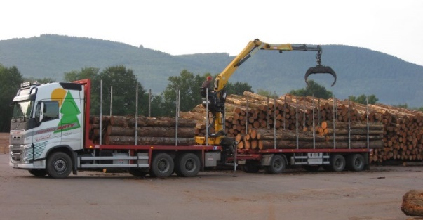

Fin de la réunion vers 17 h 30

Centre Régional de la Propriété Forestière de Bourgogne-Franche-Comté –
Animateur journée : Hugues SERVANT, 18 Boulevard Eugène Spuller - 21000 Dijon - Tél : 03 80 53 10 00 Courriel : hugues.servant@cnpf.fr - https://bourgognefranchecomte.cnpf.fr/

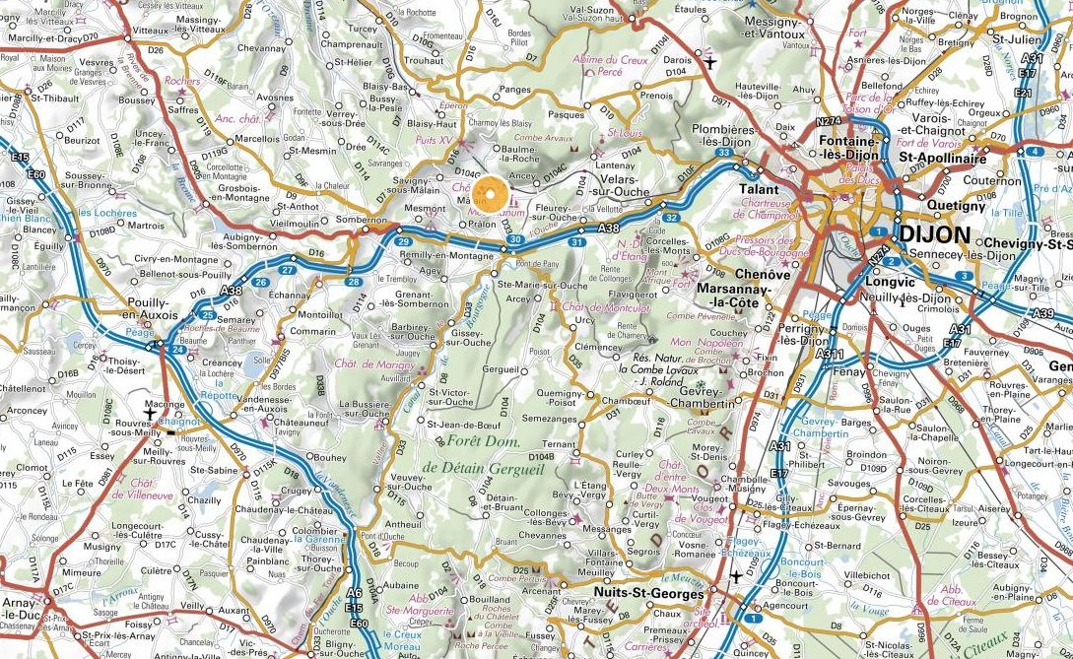
Rendez-vous le 26 avril à 14 heure 30 au Golf de la Chassagne
Chemin de la Chassagne, 21410 MALAIN
Coordonnées GPS : Latitude : 47.3075502 Longitude : 4.8148549

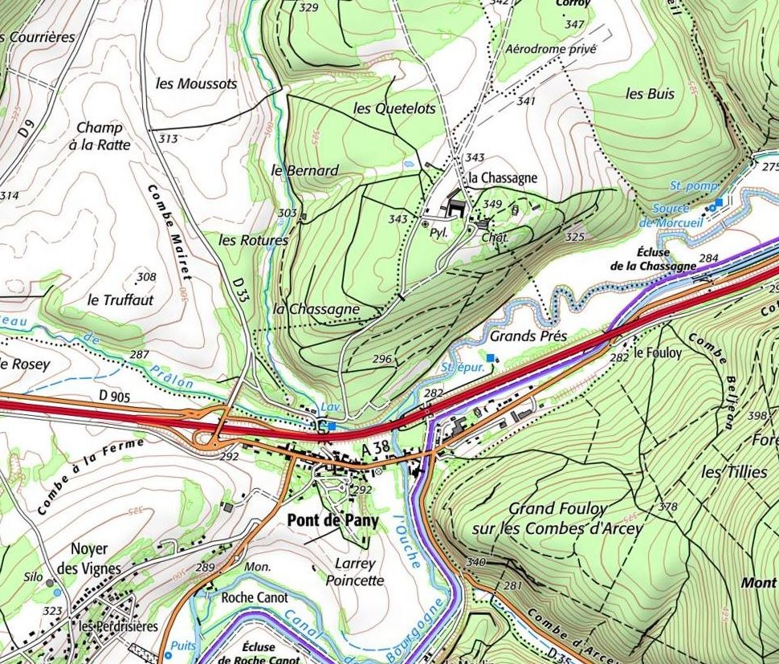

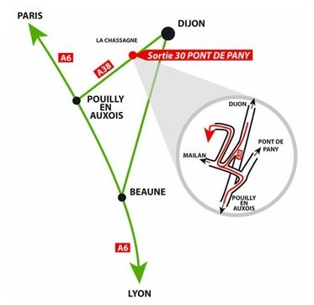

Contact : Hugues Servant (CRPF)
06 12 01 49 21

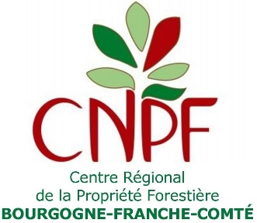

Remplir un bulletin par personne participant à la réunion.
Le dupliquer si nécessaire
NB : Le CRPF devant justifier auprès des financeurs du nombre de participants aux journées de vulgarisation, les inscrits devront impérativement signer la feuille de présence pour pouvoir participer à la réunion.

Réglementation du travail en forêt : 26 avril 2019

BULLETIN D'INSCRIPTION à renvoyer avant le 19 avril 2019
à :
CRPF Bourgogne-Franche-Comté
18 boulevard Eugène Spuller 21000 DIJON
Courriel : hugues.servant@cnpf.fr

NOM : Prénom :

Adresse :

Tél : Courriel

Participera à l’AG du syndicat le 26 avril matin OUI * NON * (* rayer la mention inutile)

et réserve 1 repas au prix de 26 € OUI * NON * (* rayer la mention inutile), (Chèque à l’ordre de Forestiers Privés de Côte d’Or)

Participera à la visite de terrain le 26 avril après-midi OUI * NON * (* rayer la mention inutile)


Réglementation du travail en forêt : 26 avril 2019

BULLETIN D'INSCRIPTION à renvoyer avant le 19 avril 2019
à :
CRPF Bourgogne-Franche-Comté
18 boulevard Eugène Spuller 21000 DIJON
Courriel : hugues.servant@cnpf.fr

NOM : Prénom :

Adresse :

Tél : Courriel

Participera à l’AG du syndicat le 26 avril matin OUI * NON * (* rayer la mention inutile)

et réserve 1 repas au prix de 26 € OUI * NON * (* rayer la mention inutile), (Chèque à l’ordre de Forestiers Privés de Côte d’Or)

Participera à la visite de terrain le 26 avril après-midi OUI * NON * (* rayer la mention inutile)

